## Фамилия И. О., Фамилия И. О., Фамилия И. О. Название доклада строчными буквами должно содержать не более десяти слов (Title of the report in English in lowercase letters, в переводе не более 15 слов, на английском языке независимо от языка доклада)

Название доклада строчными буквами должно содержать   
не более десяти слов

Фамилия И. О. {1}, Фамилия И. О. {1}, Фамилия И. О. {2}

{1} ФГБОУ ВО «Нижегородский государственный архитектурно-строительный университет», г. Нижний Новгород

{2} Наименование организации, населенный пункт

Если упоминается только одна организация, то индексы в имени авторов и наименовании организации указывать не нужно

Title of the report in English in lowercase letters, в переводе не более 15 слов, на английском языке независимо от языка доклада

Далее текст идет на языке доклада (английский, французский, немецкий или китайский). Тезисы – это краткое содержание вашего доклада, которое (как и сам доклад) имеет определенную структуру. Требования к содержанию доклада и его структуре описаны в Анонсе Конференции. Максимальный объем до двух страниц машинописного текста. Текст должен заполнять не менее 70% страницы. Для основного текста использовать стиль {НФН_Текст}. Для чисел использовать запятую в качестве разделителя дробной части.

Ссылки на все источники приводятся в квадратных скобках [1] и нумеруются в порядке появления в тексте. В тексте должны быть ссылки на все приведенные в конце тезисов источники.

Ниже представлен образец оформления маркированного списка. Использование встроенных в Word списков запрещено:

– понятие первое;

– понятие второе;

– понятие третье.

Ниже представлен образец оформления нумерованного списка. Использование встроенных в Word списков запрещено:

1) понятие первое;

2) понятие второе;

3) понятие третье.

Для названий таблиц использовать стиль {НФН_ТаблНазвание}, если язык доклада не английский, то в скобках указать название таблицы на английском языке. Для внутреннего содержания таблиц использовать стиль {НФН_ТаблТекст}, содержание таблицы на языке доклада. В тексте должны быть ссылки на все таблицы в формате «…представлено в табл. 1…» или подобное.

Table 1 – Название таблицы на языке доклада (Table name in English)

|  |  |  |  |
| --- | --- | --- | --- |
| Наименование  на языке доклада | Столбец 2, Ед. изм.,  на языке доклада | Столбец 3, Ед. изм. на языке доклада | Столбец 4, Ед. изм. на языке доклада |
| Показатель 1  на языке доклада | 145,6 | 954,9 | 234,3 |
| Показатель 2  на языке доклада | 345,7 | 654,2 | 543,1 |

Для рисунков и подрисуночных подписей использовать стиль {НФН_Рисунки}, если язык доклада не английский, то в скобках указать название рисунка на английском языке. Размер подписей на рисунках должен быть не меньше подрисуночной подписи. Все рисунки должны быть вставлены в нередактируемом формате svg, eps, jpeg, png или другие. Использование редактируемых Фигур, графических элементов SmartArt, Диаграмм и т.д. запрещено. Перед рисунками в тексте должны быть ссылки на них в формате «…представлено на рис. 1…» или подобное. В конце названия в скобках указывается источник изображения.

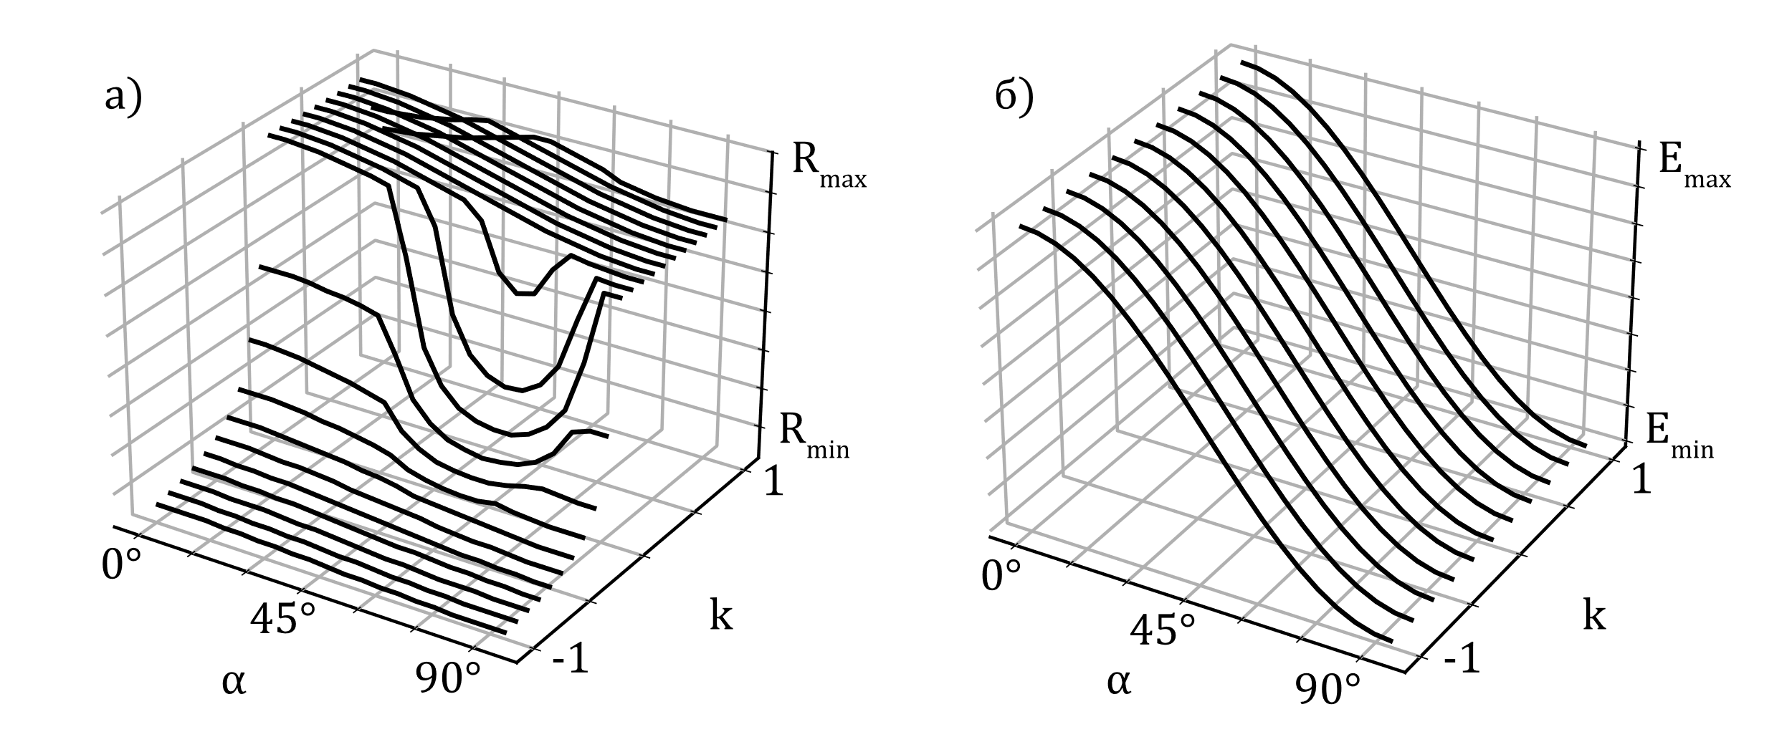

Figure 1 – Название рисунка на языке доклада: а – поверхность номер один,   
б – поверхность номер два (Name of the figure in English: a – surface number one, b – surface number two) (References: указать ссылку на источник изображения в квадратных скобках [2] или написать compiled by the author)

Для формул использовать стиль {НФН_Формулы}. Для вставки формул использовать следующий алгоритм: нажать кнопку Tab на клавиатуре – вставить формулу – нажать снова Tab – написать номер формулы в круглых скобках (1). Формулы набираются в редакторе формул Equation 3.0 и старше (MathType) с размером основных символов 12 пт. или встроенным в Word редактором формул (Вставка – Уравнение).

В формулах, а также в их расшифровке буквы латинского алфавита (как и в основном тексте) набирают курсивом (a, B, c, …) – стиль {НФН_Курсив}, буквы греческого и русского алфавитов – прямым шрифтом (α, β, γ, …). Математические обозначения функций lim, lg, ln, arg, const, sin, cos, min, max и т.д. набирают прямым шрифтом, векторные и матричные величины – жирным прямым шрифтом (a, B, c, …) – стиль {НФН_Полужирный}.

$σ=Eε$, (1)

где σ – напряжение, МПа, E – модуль упругости, МПа, ε – относительная деформация.

Ссылки на формулы при их повторном упоминании оформляются в круглых скобках в формате «… выражение (1) может быть преобразовано в…».

В конце оформляется список источников на английском языке независимо от языка доклада как затекстовых ссылок по ГОСТ Р 7.0.5-2008, нумерация выполняется в порядке появления источника в тексте. При отсутствии английского эквивалента ФИО автора и названия статьи, использовать транслитерацию по системе BSI (<https://antropophob.ru/translit-bsi>), после такого названия писать его смысловой перевод на английском языке в квадратных скобках, например, Primer teksta stat'i [Example of article text]. Использование встроенных в Word списков запрещено. Для списка литературы использовать стиль {НФН_ИстСписок}. Должно быть не менее пяти источников для обзорных работ и не менее трех для других. Рекомендуется указывать не более десяти источников.

References

1. Efimova T.N., Kusakin A.V. Okhrana i ratsional'noe ispol'zovanie bolot v Respublike Marii El [Protection and rational use of swamps in the Republic of Mari El] // Regional Enviromental Issues. 2007. No 1. P. 80-86.

2. Valukin M.E. Evolyutsiya dvizhenii v muzhskom klassicheskom tantse [The evolution of movements in male classical dance]. M.: GITIS, 2006. 251 p.

3. Kovshikov V.A., Glukhov V.P. Psikholingvistika: teoriya rechevoi deyatel'nosti: ucheb. posobie dlya studentov pedvuzov [Psycholinguistics: theory of speech activity: a textbook for students of pedagogical universities]. M.: Astrel'; Tver': ACT, 2006. 319 p.

4. Dal'nevostochnyi mezhdunarodnyi ekonomicheskii forum [Far Eastern International Economic Forum] (Khabarovsk, Oct. 5-6, 2006): materials / The Khabar government. edges. Khabarovsk: the Pacific State University publishing, 2006. Vol. 1-8.

5. Ob individual'noi pomoshchi v poluchenii obrazovaniya: (O sodeistvii obrazovaniyu) [On individual assistance in obtaining education: (On the promotion of education)]: Federal Law of the Federal Republic of Germany dated April 1, 2001// Obrazovatel'noe zakonodatel'stvo zarubezhnykh stran [Educational legislation of foreign countries]. М., 2003.Vol. 3. P. 422-464.

6. Dirina A.I. Pravo voennosluzhashchikh Rossiiskoi Federatsii na svobodu assotsiatsii [The right of military personnel of the Russian Federation to freedom of association] // Military law: Network journal. 2007. URL: http://www.voennoepravo.ru/node/2149 (request date: 19.09.2007).

7. O zhilishchnykh pravakh nauchnykh rabotnikov [On the housing rights of researchers] [Electronic resource]: resolution of the VTsIK, SNK of the RSFSR dated August 20, 1933 (as amended and supplemented by resolutions of the VTsIK, SNK of the RSFSR dated November 1, 1934, June 24, 1938). Access from the ConsultantPlus legal reference system.

8. Latchford E.W. With the White Russians [Electronic resource] // The Eastern Front of Admiral A. V. Kolchak's Army: [site]. 2004. URL: http://east-front.narod.ru/memo/latchford.htm (request date: 23.08.2007).

9. O. Goldina. The Establishment of an Enterprise Information Service: The Case of the ECI Telecom Company // Scientific and technical information processing. 2009. Vol. 36. No 2. P. 112–115.

10. Ferber M. A. et al. (ed.). Work and family: Policies for a changing work force. National Academies Press, 1991. 260 p.